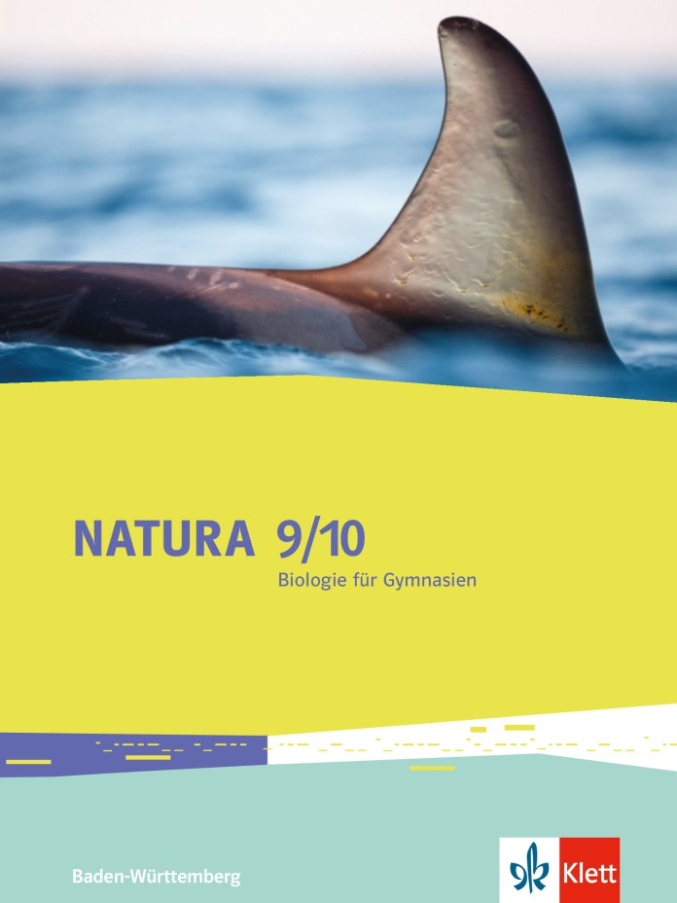

Natura 9/10 Baden-Württemberg
Biologie für Gymnasien
ISBN 978-3-12-049251-1

Beispielcurriculum nach dem Bildungsplan für Baden-Württemberg von 2016

Das neue Natura Biologie 9/10 enthält alle vorgegebenen Standards des neuen Bildungsplans für das Gymnasium – und mehr. Beispielsweise enthält das Buch zusätzlich zu den Themen der Bildungsstandards 9/10 auch noch die Themen Immunbiologie und Sinne/Nerven/Hormone gemäß den Bildungsstandards 7/8. Damit erreichen Sie eine maximale Flexibilität für ihr Schulcurriculum.

Lassen Sie sich von dieser Übersicht überzeugen. Anhand der Kompetenzzuweisung sehen Sie gleich – mit Natura Biologie 9/10 decken Sie alle prozessbezogenen und inhaltsbezogenen Kompetenzen umfassend ab.

Die prozessbezogenen Kompetenzen sind mit der Nummer angegeben, die inhaltsbezogenen Kompetenzen mit Nummer und Text. (Die Anzahl der Stunden ist so berechnet, dass noch Zeit für das Schulcurriculum und besondere Kompetenzen wie zum Beispiel die Medienbildung bleibt.)

Klasse 9 (einstündig)

Ökologie (Ökosystem Wald) (10 Std)
Std | Seiten | Thema | Bildungsstandards
1-2 | 18-21 | Stockwerke des Waldes,  abiotische und biotische Faktoren, | E13, K3, K4, B1  F3.3.3 (2) an heimischen Ökosystemen Biotop und Biozönose beschreiben und vergleichen
3-4 | 22-27 | Nahrungsbeziehungen im Wald,  Biomassepyramide und Energiefluss,  Beziehungen zwischen Lebewesen (Symbiose, Parasitismus) | E13, E15, K5, K7, B1  F3.3.3 (5) Nahrungskette und Nahrungsnetz vergleichend beschreiben und die Rolle von Produzenten, Konsumenten und Destruenten für eine nachhaltige Existenz der Nahrungsbeziehungen begründen  F3.3.3 (6) Beziehungen zwischen Lebewesen (Konkurrenz, Räuber-Beute-Beziehung, Parasitismus, Symbiose) als Beispiele für biotische Faktoren erläutern F3.3.3 (7) eine Biomassepyramide beschreiben und mit dem Energiefluss erklären
5-6 | 28-29 | Kohlenstoff- und Stickstoffkreislauf | E3, E4, E10, K6, B10  F3.3.3 (8) den Kohlenstoff- oder Stickstoffkreislauf beschreiben und unter dem Aspekt der Nachhaltigkeit erläutern (zum Beispiel fossile Brennstoffe, Düngung)
7-8 | 30-33 | Beziehungen zwischen Lebewesen (Konkurrenz, Räuber-Beute) | E13, E15, K2, K3, B12, B13  F3.3.3 (4) die Angepasstheit von Lebewesen an Umweltfaktoren an ausgewählten Beispielen erläutern F3.3.3 (6) Beziehungen zwischen Lebewesen (Konkurrenz, Räuber-Beute-Beziehung, Parasitismus, Symbiose) als Beispiele für biotische Faktoren erläutern
9-10 | 34-37 | Exkursion in einen nahegelegenen Wald | E3, E4, E10, K2, K6, K11, B10  F3.3.3 (3) abiotische Faktoren in einem schulnahen Ökosystem untersuchen und ausgewählte Organismen (zum Beispiel Zeigerorganismen) bestimmen

Ökologie (Gewässerökosysteme) (10 Std)
Std | Seiten | Thema | Bildungsstandards
1-2 | 38-41 | Der See - ein Ökosystem,  Angepasstheiten von Lebewesen | E13, K3, K4, B1  F3.3.3 (2) an heimischen Ökosystemen Biotop und Biozönose beschreiben und vergleichen  F3.3.3 (4) die Angepasstheit von Lebewesen an Umweltfaktoren an ausgewählten Beispielen erläutern
3-4 | 42-47 | Nebeneinander leben  Nahrungsbeziehungen im See | E13, E15, K5, K7, B1  F3.3.3 (5) Nahrungskette und Nahrungsnetz vergleichend beschreiben und die Rolle von Produzenten, Konsumenten und Destruenten für eine nachhaltige Existenz der Nahrungsbeziehungen begründen  F3.3.3 (6) Beziehungen zwischen Lebewesen (Konkurrenz, Räuber-Beute-Beziehung, Parasitismus, Symbiose) als Beispiele für biotische Faktoren erläutern
5-6 | 46,  48-51 | Stoffkreisläufe im See,  Oligotrophe und eutrophe Seen, Eutrophierung,  Verlandung | E13, K2, K3, B8, B10, B12, B13  F3.3.3 (7) eine Biomassepyramide beschreiben und mit dem Energiefluss erklären  F3.3.3 (8) den Kohlenstoff- oder Stickstoffkreislauf beschreiben und unter dem Aspekt der Nachhaltigkeit erläutern (zum Beispiel fossile Brennstoffe, Düngung)
- | 52-53 | Exkursion an einen See  (alternativ zur Wald-Exkursion) | E3, E4, E10, K2, K6, K11, B10  F3.3.3 (3) abiotische Faktoren in einem schulnahen Ökosystem untersuchen und ausgewählte Organismen (zum Beispiel Zeigerorganismen) bestimmen
7-8 | 54-58 | Regionen eines Fließgewässers,  Angepasstheiten von Lebewesen | E13, B1  F3.3.3 (4) die Angepasstheit von Lebewesen an Umweltfaktoren an ausgewählten Beispielen erläutern
- | 57 | Exkursion an ein Fließgewässer  (alternativ zur Wald-Exkursion) | E3, E4, E10, K2, K6, K11, B10  F3.3.3 (3) abiotische Faktoren in einem schulnahen Ökosystem untersuchen und ausgewählte Organismen (zum Beispiel Zeigerorganismen) bestimmen

Ökologie (Biodiversität und Nachhaltigkeit) (8 Std)
Std | Seiten | Thema | Bildungsstandards
1-2 | 60-64 | Nachhaltige Forstwirtschaft,  konventionelle und biologische Landwirtschaft | E13, K2, K4, K8, K9, K10, B7, B8, B11, B12, B13  F3.3.3 (9) konkrete Vorschläge für nachhaltiges Handeln an lokalen oder globalen Beispielen darstellen und auf ihre Umsetzungsmöglichkeit hin untersuchen (zum Beispiel Auswirkungen von Neobiota, Erhalt der Biodiversität, Eingriffe des Menschen in ein Ökosystem, lokale Natur- und Artenschutzmaßnahmen
3-4 | 64-67 | Neobiota,  Klimawandel | E13, E15, K1, K4, K7, K10, B3, B5, B6, B10, B11, B12  F3.3.3 (9) konkrete Vorschläge für nachhaltiges Handeln an lokalen oder globalen Beispielen darstellen und auf ihre Umsetzungsmöglichkeit hin untersuchen (zum Beispiel Auswirkungen von Neobiota, Erhalt der Biodiversität, Eingriffe des Menschen in ein Ökosystem, lokale Natur- und Artenschutzmaßnahmen
5-6 | 68-69,  71 | Nachhaltige Entwicklung,  Ökologischer Fußabdruck | E15, K1, K8, K9, K10, B5, B11, B12, B13  F3.3.3 (9) konkrete Vorschläge für nachhaltiges Handeln an lokalen oder globalen Beispielen darstellen und auf ihre Umsetzungsmöglichkeit hin untersuchen (zum Beispiel Auswirkungen von Neobiota, Erhalt der Biodiversität, Eingriffe des Menschen in ein Ökosystem, lokale Natur- und Artenschutzmaßnahmen
7-8 | 70 | Regenerative Energie und Biodiversität | E12, E13, K4, B12  F3.3.3 (1) die Biosphäre als System aus Ökosystemen beschreiben und vergleichen

Anmerkung: Die beiden Kapitel Ökosystem Wald und Gewässerökosysteme decken die gleichen Bildungsstandards ab. Sie können als gegenseitige Vertiefung oder auch als Alternative verstanden werden. Erst mit dem Kapitel Biodiversität und Nachhaltigkeit werden sämtliche Bildungsstandards der Ökologie erreicht.

Klasse 10 (einstündig)

Evolution (12 Std)
Std | Seiten | Thema | Bildungsstandards
1-2 | 78-82 | Vielfalt der Arten,  Fossilien | E2, E3, E5, K3, B1, B5  F3.3.1 (1) die unterschiedlichen Angepasstheiten der Wirbeltiere durch evolutive Entwicklung begründen (zum Beispiel Entwicklung der ersten Landwirbeltiere, der Vögel, der Säugetiere, der Blütenpflanzen)
3-4 | 83-91 | Evolution der Lebewesen,  Evolution der Säugetiere,  Vom Wasser ans Land (Evolution der Wale) | E2, E3, E5, K3, B1, B5  F3.3.1 (1) die unterschiedlichen Angepasstheiten der Wirbeltiere durch evolutive Entwicklung begründen (zum Beispiel Entwicklung der ersten Landwirbeltiere, der Vögel, der Säugetiere, der Blütenpflanzen)  F3.3.1 (2) Belege der stammesgeschichtlichen Verwandtschaft erläutern (zum Beispiel Homologie, rudimentäre Organe, Atavismen, Fossilien, Mosaiktypen)
5-6 | 92-95 | Homologe und analoge Organe,  Entwicklung der Pferde,  Rudimente und Atavismen | E2, E3, E5, K3, B1, B5  F3.3.1 (2) Belege der stammesgeschichtlichen Verwandtschaft erläutern (zum Beispiel Homologie, rudimentäre Organe, Atavismen, Fossilien, Mosaiktypen)
7-8 | 96-99 | Evolutionstheorien von Darwin und Lamarck | K4, B3  F3.3.1 (3) die Evolutionstheorie Darwins erläutern (Abstammung, Variabilität, Überproduktion, Konkurrenz, natürliche Auslese, Anpassung)
9-10 | 100-103 | Artentstehung,  Koevolution | K4, B3  F3.3.1 (3) die Evolutionstheorie Darwins erläutern (Abstammung, Variabilität, Überproduktion, Konkurrenz, natürliche Auslese, Anpassung)
11-12 | 104-113 | Verwandtschaft und Entwicklung des Menschen,  Neandertaler und moderner Mensch,  Kulturelle Evolution | E3, E5, K3, K4  F3.3.1 (4) die Evolution zum modernen Menschen anhand ausgewählter Fossilfunde darstellen

Genetik (16 Std)
Std | Seiten | Thema | Bildungsstandards
1-2 | 120-127 | Genetisches Material und Chromosomen,  Zellzyklus und Mitose | E11, E14, K3, K7  F3.3.2 (1) die Chromosomen als Träger der Erbinformation beschreiben  F3.3.2 (2) erklären, wie innerhalb des Zellzyklus durch Mitose und Zellteilung Tochterzellen mit identischem Chromosomensatz entstehen  F3.3.2 (5) erklären, wie das Geschlecht beim Menschen durch die Geschlechtschromosomen bestimmt wird
3-4 | 128-131 | Meiose und Keimzellbildung,  Rekombination,  Meiose und Mitose im Vergleich | E11, E14, K7  F3.3.2 (4) den Vorgang und die Bedeutung der Meiose beschreiben und mit der Mitose vergleichen
5-6 | 132-135 | DNA ist das genetische Material,  Vom Gen zum Merkmal | E11, E14, K3  F3.3.2 (3) die Struktur der DNA anhand eines einfachen Modells beschreiben und daran Eigenschaften der DNA (Informationsspeicherung, Verdopplungsfähigkeit, Veränderbarkeit) erläutern
7-8 | 136-139 | Vererbung folgt Regeln (Mendelsche Regeln),  Intermediärer Erbgang | E14, K2, K3, B9  F3.3.2 (6) an einfachen Erbgängen die Ausprägung des Phänotyps und dessen Vererbung über den Genotyp erklären (dominant-rezessiv, autosomal, gonosomal)
9-10 | 140-143 | Familienstammbäume,  Analyse von Stammbäumen | E14, K2, K3, B9  F3.3.2 (7) für einfache Erbgänge beim Menschen Stammbaumanalysen durchführen
11-12 | 144-145 | Gonosomaler Erbgang,  Vererbung von Blutgruppen | E14, K2, K3, B9  F3.3.2 (6) an einfachen Erbgängen die Ausprägung des Phänotyps und dessen Vererbung über den Genotyp erklären (dominant-rezessiv, autosomal, gonosomal)
13-14 | 146-151 | Mutationen,  genetisch bedingte Krankheiten beim Menschen,  Genetische Beratung | E14, K2, K3, B9  F3.3.2 (8) Mutationen als Veränderungen der genetischen Information beschreiben und die Folgen an Beispielen erläutern (zum Beispiel Mukoviszidose, Trisomie 21, Katzenschrei-Syndrom)  F3.3.2 (9) an einem Beispiel die Bedeutung der genetischen Beratung erläutern
15-16 | 152-157 | Gentechnik in Medizin und Landwirtschaft  Gentechnik - Pro und Contra | K1, K2, K4, K8, K10, B4, B7, B12, B14  F3.3.2 (10) den möglichen Einsatz der Gentechnik beschreiben und beurteilen (zum Beispiel Landwirtschaft, Medikamentenherstellung, Tierzucht)

